Артём-базар! Первый электронный Путеводитель по деловым и культурным уголкам г.Артёма! Для серьезных людей и молодежи! Форум, доска бесплатных объявлений, реклама и услуги, отдых и развлечения, бизнес, знакомства, работа в г.Артёме и Приморском крае.

www.artembazar.narod.ru по вопросам размещения и изготовления рекламы обращаться E_mail: artembazar@yandex.ru тел 4-77-21, 4-74-24.

Дизайн студия «Gala». 2006г. www.gala3d.narod.ru

ОБЩЕСТВЕННЫЕ ОРГАНИЗАЦИИ
Еврейская община | ул. Красноармейская 2, тел. 98-037
Казачья община | ул. Красноармейская 2, тел. 4 32-34
Комитет солдатских матерей | ул. Красноармейская 2, тел. 4-94-54
Общество по защите прав потребителей | ул. Кирова 46, тел. 4-74-35
Общественная организация защиты жертв политических репрессий | ул. Красноармейская 2, тел. 4-32-34
Общество инвалидов | ул. Кирова 66, тел 4-22-71
Общественная организация "Женщины г.Артёма" | ул. Красноармейская 2, тел. 4-94-54
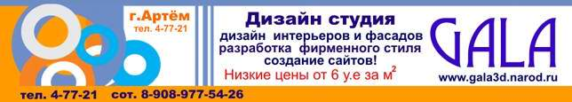
Общественная организация узников фашизма | ул. Красноармейская 2, тел. 4-28-42
Совет ветеранов | ул. Красноармейская 2, тел 4-32-34
Совет предпринимателей | ул. Пушкина 2, тел. 3-59-95

